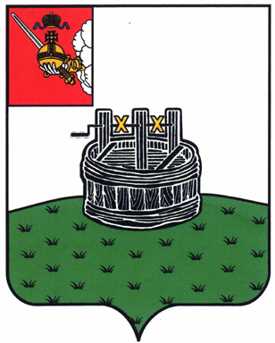
ПОСТАНОВЛЕНИЕ

ГЛАВЫ ГРЯЗОВЕЦКОГО МУНИЦИПАЛЬНОГО ОКРУГА

08.07.2025 | № | 146

г. Грязовец

О поощрении

В соответствии с Положением о Почетной грамоте главы Грязовецкого муниципального округа, Благодарности главы Грязовецкого муниципального округа, Благодарственном письме главы Грязовецкого муниципального округа и ценном подарке от имени главы Грязовецкого муниципального округа, утвержденным постановлением главы Грязовецкого муниципального округа от 10 ноября 2022 года № 259 «О поощрениях главы Грязовецкого муниципального округа», рассмотрев представленные документы,
ПОСТАНОВЛЯЮ:
Объявить Благодарность главы Грязовецкого муниципального округа за активное участие в общественной жизни села Сидорово Грязовецкого муниципального округа, за вклад в его благоустройство Лапиной Екатерине Михайловне, библиотекарю структурного подразделения Сидоровский филиал Бюджетного учреждения культуры Грязовецкого муниципального округа Вологодской области «Централизованная библиотечная система»

Глава Грязовецкого муниципального округа Н.Н. Головчак

